تحقیق درسی در مود آلیاژ
مقدمه :
آلیاژ به ترکیبی از فلزات یا ترکیب فلزات با عناصر نافلزی می‌گویند. به طور مثال، با ترکیب طلا و مس به «طلای قرمز» (Red Gold) و با ترکیب کردن طلا و نقره به طلای سفید دست پیدا می‌کنیم. در ترکیب آهن با کربن یا سیلیکون، به آلیاژ فولاد یا آهن سیلیکونی می‌رسیم. در این ترکیبات، خواص ماده حاصل، با عناصر خالص سازنده خود متفاوت است که به طور عمده، این خواص شامل مقاومت و سختی می‌شوند. برخی مواد وجود دارند که در فرمول شیمیایی خود شامل عناصر فلزی هستند اما رفتاری همچون فلزات از خود نشان نمی‌دهند، مانند آلومینیوم اکسید و سدیم کلرید. برخلاف این نوع از مواد، یک آلیاژ همواره خواص فلزی مانند رسانایی الکتریکی، چکش‌خواری، شفافیت و درخشندگی را شامل می‌شود.
استفاده از آلیاژ کاربردهای گسترده‌ای دارد. از فولاد در ساخت ساختمان‌ها گرفته تا آلیاژهای تیتانیوم در صنعت هوانوردی، همگی حاصل پیشرفت‌های علم مهندسی مواد در ساخت آلیاژهای متفاوت به شمار می‌آیند. در برخی موارد،‌ ترکیب فلزات مختلف سبب کاهش هزینه‌های کلی در ساخت مواد خواهد شد که این مواد، خواص مهم و کاربردی خود را نیز حفظ می‌کنند. در موارد دیگری، ترکیب فلزات با یکدیگر، خواص هریک از عناصر سازنده را نیز بهبود می‌بخشد. این خواص را می‌توان در استحکام مکانیکی و مقاومت در برابر خوردگی جستجو کرد. از نمونه‌های آلیاژ می‌توان به فولاد، دورالومین، لحیم، برنج، مس‌وار (پیوتر)، برنز و آمالگام (ملغمه) اشاره کرد.
یک آلیاژ می‌تواند یک محلول جامد یا مخلوطی از فازهای مختلف باشد به گونه‌ای که یک «میکروساختار» (Micro-Structure) از بلورهای مختلف را تشکیل دهد. «ترکیبات میان‌فلزی» (Intermetallic Compound)، آلیاژهایی با نسبت‌های استوکیومتری و ساختار بلوری مشخص هستند.

طبقه‌بندی آلیاژها :
آلیاژها را با پیوندهای فلزی تعریف و برای استفاده از آلیاژها، آن‌ها را به صورت درصد جرمی بیان می‌کنند. دسته‌بندی‌های مختلفی برای آلیاژها در نظر گرفته شده است. آن‌ها را می‌توان در دو دسته آلیاژهای «جانشینی» (Substitutional) و «درون شبکه‌ای» (Interstitial) طبقه‌بندی کرد. البته بر اساس نوع آرایش اتمی در آلیاژها، آن‌ها را می‌توان به همگن،‌ ناهمگن و میان‌فلزی تقسیم‌بندی کرد.
همانطور که در بالا اشاره شد، خواص مکانیکی آلیاژ با عناصر سازنده آن متفاوت است. به طور مثال در ترکیب دو فلز نرم و چکش‌خوار آلومینیوم و مس، آلیاژی بدست می‌آید که استحکام بسیار بالایی دارد یا اضافه کردن مقداری کربن به آهن، تولید آلیاژ مستحکم فولاد را به همراه دارد. همچنین، با اضافه کردن عنصر کروم به فولاد، می‌توان خوردگی آن را کنترل کرد و به «فولاد ضد زنگ» (Stainless Steel) دست پیدا کرد.

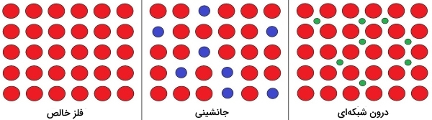

انحلال‌پذیری در آلیاژها :
همانند نفت و آب،‌ دو فلز مذاب نیز ممکن است با یکدیگر ترکیب نشوند. به طور مثال، آهن خالص تقریبا در مس مذاب نامحلول است. حتی زمانی که اجزا با یکدیگر محلول باشند نیز دارای یک «نقطه اشباع» (Saturation Point) هستند که بعد از این نقطه هیچ عنصری را نمی‌توان به مخلوط اضافه کرد. به عنوان نمونه می‌توان به آهن اشاره کرد که در بهترین حالت، میزان 6/67 درصد از کربن را در خود حل می‌کند.
ممکن است عناصر یک آلیاژ در حالت مذاب در یکدیگر محلول باشند اما در حالت جامد، این خاصیت را نداشته باشند. اگر فلزات در حالت جامد هم به حالت محلول قرار داشته باشند،‌ یک محلول جامد را می‌سازند که شامل ساختاری همگن به همراه بلورهایی با ساختار مشابه هستند. در برخی از آلیاژها، عناصر نامحلول، تنها بعد از مرحله تبلور از یکدیگر جدا خواهند شد که اگر آن‌ها را به سرعت سرد کنند،‌ به صورت یک فاز همگن متبلور می‌شوند که به آن‌ها «فوق اشباع» (Super Saturated) می‌گویند. با گذشت زمان، اتم‌های این آلیاژهای فوق اشباع، از شبکه بلوری جدا و موجب پایداری بیشتر و افزایش مقاومت داخلی بلور می‌شوند.
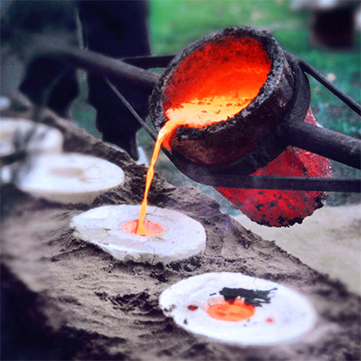
برخی آلیاژها به طور طبیعی نیز یافت می‌شوند که از آن‌جمله می‌توان به «الکتروم» (Electrum)،‌ آلیاژی از طلا و نقره اشاره کرد. شهاب‌سنگ‌ها معمولا آلیاژهای طبیعی از آهن و نیکل هستند که در زمین بوجود نمی‌آیند. از اولین آلیاژهای ساخته دشت بشر، برنز بود که ترکیبی از فلزات قلع و مس است. این آلیاژ در دوران باستان استفاده‌های گسترده‌ای داشت چراکه از عناصر سازنده خود بسیار مستحکم‌تر و سخت‌تر بود. از آلیاژهای پرکاربرد گذشته به فولاد نیز می‌توان اشاره کرد. البته فولاد را به طور تصادفی به هنگام ذوب کردن سنگ آهن بدست می‌آوردند.
از دیگر آلیاژهای مورد استفاده در زمان قدیم، می‌توان به «پیوتر» (Pewter)، «برنج» (Brass) و «چدن» (Pig-iron) اشاره کرد. امروزه در صنعت، آلیاژهای مختلفی از فولاد به تولید می‌رسند. همچنین با اضافه کردن مننیزیم به این مواد، می‌توان ناخالصی‌های آن‌ها شامل فسفر، گوگرد و اکسیژن را حذف کرد.
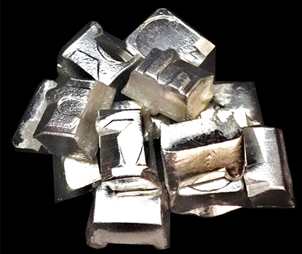
آلیاژ پیوتر

تئوری ساخت آلیاژ :
ساخت آلیاژ یک فلز به کمک ترکیب آن با یک یا چند عنصر دیگر انجام می‌شود. معمول‌ترین و قدیمی‌ترین روش ساخت آلیاژ شامل ذوب فلز و حل کردن مواد دیگر در داخل آن است. به طور مثال، تیتانیوم مایع قابلیت حل کردن بسیاری از فلزات و نافلزات را در خود دارد. علاوه بر این، عنصر تیتانیوم به سادگی، گازهایی همچون اکسیژن را جذب می‌کند و در حضور نیتروژن می‌سوزد. در نتیجه، فرآیند تهیه آلیاژهای تیتانیوم نیازمند محیط خلاء است.
با اضافه کردن عنصری دیگر به یک فلز، تفاوت در اندازه اتم‌ها موجب می‌شود تا یک «تنش داخلی» (Internal Stress) در بلور فلزی ایجاد شود. این تنش در بسیاری از موارد موجب تقویت خواص فلز خواهد بود. قدرت رسانایی و انتقال حرارت آلیاژها معمولا کمتر از عناصر سازنده خود است. خواص فیزیکی همچون چگالی، واکنش‌پذیری و «مدول یانگ» (Young’s Modulus) یک آلیاژ تفاوت چندانی با عناصر سازنده خود ندارد. اما برخی خواص مهندسی همچون «مقاومت کششی» (Tensile Strength)، چکش‌خواری و «مقاومت برشی» (Shear Strength)، به طور مشخصی با عناصر سازنده خود تفاوت خواهند داشت.
تغییر خواص در آلیاژها به دلیل تفاوت در اندازه اتم‌های سازنده آن‌ها است چراکه اتم‌های بزرگتر سبب اعمال نیروهای فشاری در همسایگی خود می‌شوند و اتم‌های کوچکتر نیروهای کششی را در همسایگی خود ایجاد می‌کنند. در برخی موارد، آلیاژها تنها با مقادیر کمی از یک عنصر، رفتار ویژه‌ای را از خود نشان می‌دهند و به جلوگیری از تغییر شکل خود کمک می‌کنند. برخلاف فلزات خالص، آلیاژها نقطه ذوب منحصر به فردی ندارند بلکه شامل یک دامنه ذوب هستند که در مخلوط آن‌ها مایع و جامد وجود دارند.

فرآوری آلیاژها :
سختی،‌ چکش‌خواری یا سایر خواص مورد نظر در آلیاژها را می‌توان به کمک تغییر در ساختار بلوری آن‌ها عوض کرد. این تغییرات را می‌توان در طول فرآیند «تغییر شکل پلاستیکی» (Plastic Deformation) از طریق چکش‌کاری، خمش، ماشین‌کاری و … بوجود آورد. تغییرات اعمال شده، تا زمان انجام «تبلور مجدد» (Recrystallization) بدون تغییر باقی خواهند ماند. همچنین، خواص برخی از آلیاژها را می‌توان به کمک روش‌های حرارتی بهبود بخشید. تقریبا تمامی فلزات به کمک روش «بازپخت» (Annealing) نرم می‌شوند اما بسیاری از فلزات را نمی‌توان با حرارت و سرد کردن کنترل شده، سخت کرد. بیشتر آلیاژهای آلومینیوم، مس، منیزیم،‌ تیتانیوم و نیکل را با استفاده از روش‌های حرارتی می‌توان استحکام بخشید.
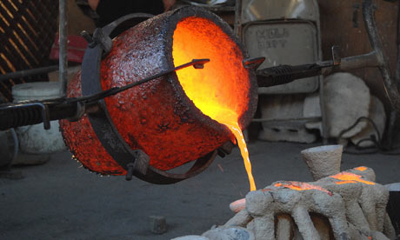

مکانیسم‌های تولید آلیاژ :
دو مکانیسم اصلی در تولید آلیاژ و به هنگام مخلوط شدن فلز و عناصر دیگر دخالت دارند. این دو مکانیسم عبارتند از:
مکانیسم «تبادل اتمی» (Atom Exchange) مکانیسم درون شبکه‌ای اندازه نسبی هر اتم در مخلوط، نقش اصلی را در تعیین نوع مکانیسم تولید ایفا می‌کند. زمانی که اندازه اتم‌ها نسبت به یکدیگر تقریبا یکسان باشند، مکانیسم تبادل اتمی اتفاق می‌افتد. این مکانیسم به این صورت است که برخی از اتم‌ها در بلور فلز با اتم‌های عنصر دیگر جایگزین می‌شوند که به آلیاژ حاصل، آلیاژ جانشینی می‌گویند. از نمونه‌های این آلیاژ می‌توان به برنز و برنج اشاره کرد که در آن، برخی اتم‌های مس با اتم‌های قلع یا روی جابجا شده‌اند.
در مکانیسم درون‌ شبکه‌ای،‌ یکی از اتم‌ها بسیار کوچک‌تر از دیگری است و به طور کامل نمی‌تواند جایگزین اتم دیگر در بلور فلز شود. در مقابل، اتم کوچک‌تر در فضای خالی بین شبکه بلور به دام می‌افتد. به آلیاژ حاصل، درون شبکه‌ای می‌گویند. از نمونه‌های این آلیاژ می‌توان به فولاد اشاره کرد چراکه اتم‌های بسیار ریز کربن در میان شبکه بلوری آهن جای گرفته‌اند.
علاوه بر این، فولاد ضد زنگ نمونه‌ای از ترکیب این دو مکانیسم در تولید آلیاژ است. در این آلیاژ، اتم کربن در شبکه بلور به دام افتاده است و برخی اتم‌های نیکل و کروم در شبکه فلز، جایگزین اتم‌های آهن شده‌اند.

تاریخچه و مثال‌هایی از آلیاژ :
استفاده از آلیاژ توسط انسان با استفاده از شهاب‌سنگ‌ها شروع شد که آلیاژی طبیعی از آهن و نیکل بودند. در این دسته از آلیاژها، هیچ فرآیند متالورژی برای جداسازی نیکل از آهن انجام نشده بود و به همان صورت طبیعی از آن استفاده می‌شد. این نوع آلیاژ را برای ساخت ابزار و سلاح حرارت می‌دادند و با آهنگری به شکل‌های مورد نیاز خود می‌رسیدند. از آن‌جایی که این شهاب‌سنگ‌ها کمیاب بودند، ارزش بالایی داشتند و البته در آن زمان، کار با این مواد بسیار دشوار بود. رفته رفته آلیاژهای دیگری به تولید رسیدند که در ادامه به آن‌ها خواهیم پرداخت.

آلیاژ برنز و برنج :
آهن در پوسته زمین معمولا به صورت سنگ معدن حضور دارد. در میان عناصر کشف‌شده همچون طلا،‌ نقره و پلاتین، مس سخت‌ترین عنصر بود که در دنیا توزیع می‌شد. در حدود 2500 سال قبل از میلاد،‌ انسان‌ها با مخلوط کردن آهن و مس شروع به تولید برنز کردند که از مواد سازنده خود بسیار سخت‌تر بود. همچنین در آسیای مرکزی نیز با مخلوط کردن مس و روی، آلیاژ برنج را تولید کردند. تمدن‌های باستانی به مرور توانستند تا خواص مختلف آلیاژها همچون سختی و نقطه ذوب را به کنترل خود درآورند به گونه‌ای که چینی‌ها سرنیزه‌های خود را طوری طراحی می‌کردند تا بخش بالایی آن سخت و بخش پایینی نرم باشد و به هنگام مبارزه شکسته نشوند.
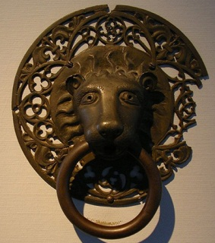
نمونه ساخته شده با برنز
آمالگام :
جیوه را از گذشته به کمک ذوب کردن ماده‌ای به نام «شنگرف»‌ (Cinnabar) بدست می‌آوردند. جیوه، بسیاری از فلزات همچون طلا، نقره و قلع را برای تشکیل آمالگام (ملغمه) در خود حل می‌کند. در حقیقت، آمالگام آلیاژی است که در دمای محیط به حالت خمیری یا مایع قرار دارد. آمالگام را از گذشته‌های دور در چین به منظور طلاکاری (تذهیب) زره‌های جنگی به کار می‌بردند. همچنین آن‌را به صورت خمیر نیز استفاده می‌کردند و بعد از حرارت دادن، جیوه موجود در آن بخار می‌شد و لایه‌ای از طلا، نقره یا قلع باقی می‌ماند. علاوه بر این، از جیوه برای استخراج طلا و نقره از سنگ معدن‌های این مواد بهره می‌گرفتند.
آلیاژ فلزات گرانبها :
تمدن‌های کهن، آلیاژ فلزات مختلف را در صنایع ظریف بکار می‌بردند. در مصر باستان و یونان قدیم،‌ آلیاژهای رنگی از طلا ساخته می‌شد. همچنین از آلیاژها برای افزایش استحکام و دوام فلزات استفاده می‌کردند. به طور مثال،‌ با اضافه کردن مس به جیوه، نقره استرلینگ به تولید می‌رسید. علاوه بر این، در گذشته برای فریفتن مشتری‌های طلا،‌ آن را با فلزات کم ارزش مخلوط می‌کردند. در 250 سال قبل از میلاد،‌ پادشاه شهر سیراکوزا (واقع در ایتالیا فعلی)، ارشمیدس را مامور کرد تا راهی برای درجه خلوص طلا پیدا کند که در نهایت منجر به کشف اصل ارشمیدس و قانون بویانسی شد.

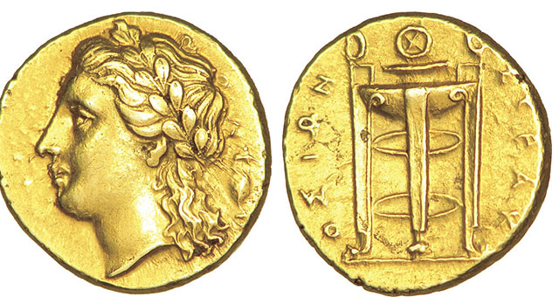
آلیاژ الکتروم
پیوتر :
واژه «پیوتر» (Pewter)، شامل آلیاژهای بسیاری می‌شود که حاوی قلع هستند. در حقیقت، قلع فلزی بسیار نرم است و کاربردی عملی ندارد. با توجه به اینکه در گذشته فراوانی کمتری نسبت به طلا داشت، ارزش آن بالاتر از طلا بود. قلع را با سرب، آنتیوموان، بیسموت یا مس مخلوط می‌کردند تا آلیاژی سخت بدست آورند. از پیوتر در ساخت ظروف،‌ ابزار جراحی، شمعدان‌ها،‌ قیف‌ها و جواهرآلات استفاده می‌شد.
فولاد :
فولاد، آلیاژی از آهن، کربن و برخی عناصر دیگر همچون نیکل و کبالت است. اضافه کردن عناصر دیگر سبب افزایش کیفیت‌های مختلف مانند سختی و مقاومت کششی می‌شود. آلیاژی دیگر از آهن که شامل کروم، نیکل و دیگر عناصر باشد را فولاد ضد زنگ می‌نامند.
با معرفی «کوره بلند» (Blast Furnace) در قرون وسطی، استفاده از چدن نیز رواج پیدا کرد. از آن‌جایی که چدن را می‌توانستند ذوب کنند، فرآیندهایی ابداع شد که به کمک آن، میزان کربن موجود در چدن کاهش پیدا کرد که در تولید فولاد موثر بود به طوریکه در سال 1858، روشی ابداع شد که با دمیدن هوای گرم به داخل چدن مذاب، کربن موجود در چدن کاهش پیدا می‌کرد.

آلیاژهایی که از آهن ساخته نشده‌اند :
«آلیاژهای بی‌آهن» (nonferrous Alloys)، آلیاژهایی هستند که در ساخت آن‌ها از آهن استفاده نشده است. آلیاژهایی که در دوران باستان مورد استفاده قرار می‌گرفت، همگی از آهن ساخته شده بودند و در برابر شعله، ذوب می‌شدند. در قرن ۱۸، آنتوان لاوازیه زحمات بسیاری را برای معرفی نظریه اکسیژن متحمل شد. این نظریه به درستی، پدیده‌هایی همچون اکسیداسیون را توضیح می‌داد. لاوازیه پیش‌بینی کرد که بسیاری از نمک‌ها و مواد قلیایی، شامل فلزاتی هستند که به شدت با اکسیژن واکنش می‌دهند و نمی‌توان از طریق حرارت و روش‌های معمول، آن‌ها را ذوب کرد. کارهای او سبب توسعه جدول تناوبی عناصر شد.
به دلیل واکنش‌پذیری بالا،‌ بسیاری از فلزات تا قرن 19 کشف نشدند. روش استخراج آلومینیوم از بوکسیت در سال 1807 توسط «همفری دیوی» (Humphry Davy) معرفی شد که شامل استفاده از قوس الکتریکی بود. در نهایت در سال 1855، اولین محموله‌های آلومینیوم خالص به فروش رسیدند. البته در آن زمان همچنان ناخالصی‌هایی در آلومینیوم وجود داشت که درصد بسیاری از آن شامل مس بود. این آلیاژهای مس و آلومینیوم استحکام بالایی داشتند. از آلیاژهای آلومینیوم استفاده‌های زیادی نمی‌شد تا اینکه برادران رایت در سال 1903، از آن برای تولید اولین موتور هواپیما استفاده کردند. در خلال سال‌های 1865 تا 1910،‌ فرآیندهای متعددی برای استخراج فلزات معرفی شد که موجب کشف فلزاتی همچون کروم،‌ وانادیم، تنگستن، ایریدیوم، کبالت و مولیبدن بود. کشف این عناصر، توسعه آلیاژهای مختلف را به همراه داشت.
تا قبل از سال ۱۹۱۰، تولید آلیاژ، محدود به مقیاس‌های آزمایشگاهی بود، اما با توسعه صنعت هوانوردی و اتومبیل‌سازی، تولید آلیاژ بعد از این سال‌ها، رنگ صنعتی به خود گرفت. آلیاژهای منیزیم برای پیستون‌ها و چرخ‌ها در خودروها توسعه پیدا کردند. همچنین از آلیاژهای آلومینیوم برای ساخت پوسته هواپیماها استفاده شد.
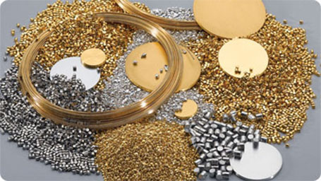
نمونه‌هایی از آلیاژهای آهن
در زیر، جدولی از آلیاژهای پرکاربرد آهن آورده شده است:
جدول آلیاژهای آهن
فولاد | فولاد ضدزنگ | $$AL-6XN$$
«سلستریوم» (Celestrium) | فولاد سیلیکونی | «کرومولی» (Chromoly)، آلیاژی از کروم و مولیبدن
فولاد HSLA | رینولدز 531 | «فرووانادیم» $$Ferrovanadium$$

فرآیند پیرسختی :
در سال 1906، فرآیند «پیرسختی» (Precipitation Hardening) توسط «آلفرد ویلم» (Alfred Wilm) معرفی شد. آلیاژهای پیرسختی برخی فلزات مانند آلومینیوم، تیتانیوم و مس را می‌توان با روش‌های حرارتی فرآوری کرد به گونه‌ای که این نوع از آلیاژها زمانی که به سرعت سرد شوند، نرم خواهند بود و با گذشت زمان سخت می‌شوند. با توجه به اینکه معمولا این آلیاژها استحکام بالا و وزن کمی دارند،‌ در ساخت هواپیماها از آن‌ها بهره می‌گیرند.

